From:]
Sent: Monday, December 11, 2017 11:44 AM
To:
Subject: RE: objednávka

Dobrý den, paní,

v příloze zasílám potvrzenou objednávku a akceptaci.

S přáním pěkného dne.

obchodní oddělení

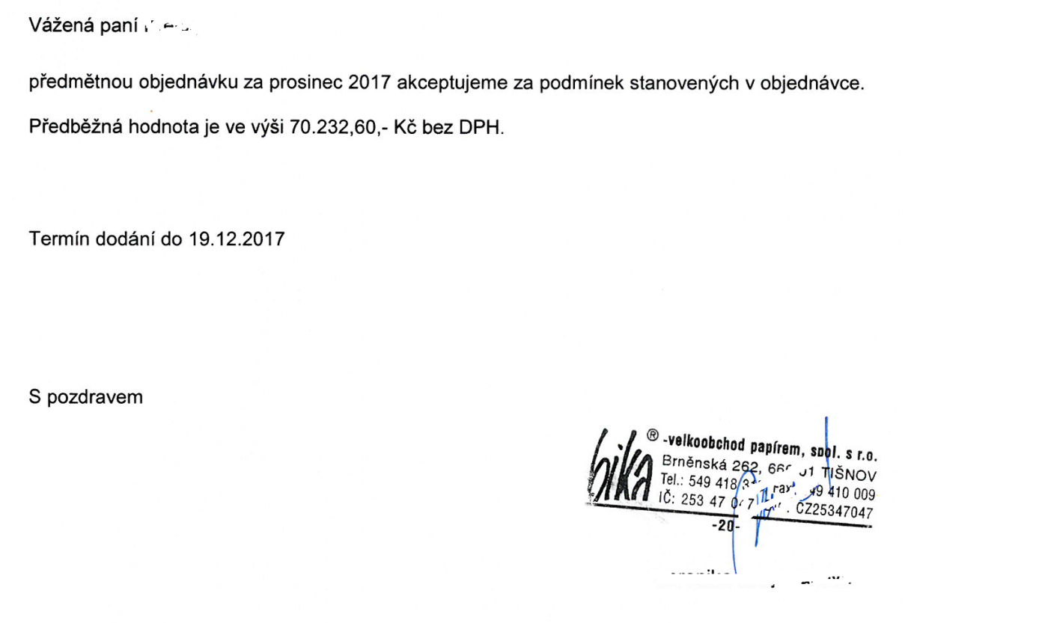

From:]
Sent: Friday, December 08, 2017 1:20 PM
To:
Subject: objednávka

Dobrý den paní,
v příloze Vám posíláme objednávky drogerie.

Zboží nám prosím dodejte 18.12.2017

Na základě zákona č. 340/2015 Sb., o registru smluv žádáme obratem o zaslání akceptace objednávky a uvedení předpokládané hodnoty bez DPH a termínu dodání.
Tato objednávka ke své účinnost vyžaduje uveřejnění v registru smluv. Zaslání objednávky do registru smluv zajistí ZZS JmK, p.o. neprodleně po přijetí akceptace objednávky.
Bez zaslané akceptace nebude objednávka účinná.

Vzor akceptace:
,,Předmětnou objednávku akceptujeme za podmínek stanovených v objednávce a v hodnotě ve výši ……. Kč bez DPH. Termín dodání do ………“.

Prosíme o rychlé dodání.
Žádáme o dodržení smlouvy - měsíční splatnost faktury.
Dodání faktury současně s materiálem.

Děkujeme

S pozdravem

vedoucí skladu
ZZS JmK,p.o.
Kamenice 798/1d
625 00 Brno

Název prostředku | ks/bal. | cena bez DPH za 1ks/bal. | Cena za ks/bal vč.DPH | Počet ks/balení | Cena za objednané zboží vč.DPH
CP0029 tekutý písek DARSI 5l | ks | 126,00 | 152,46 | 0 | 0,00 Kč
CP0030 WC závěs NEW FRESH 40g | ks | 7,00 | 7,00 | 43 | 301,00 Kč
CP0031 Mycí hadr Petřík 60x70 oranž. | ks | 11,90 | 11,90 | 25 | 297,50 Kč
CP0032 houbička maxi 9x6,5x3cm (23b) | ks | 19,20 | 19,20 | 0 | 0,00 Kč
CP0033 houbová utěrka 10ks (č. 28C) | ks | 31,80 | 31,80 | 11 | 349,80 Kč
CP0034 Dix čistič na trouby 500ml MR | ks | 35,90 | 35,90 | 12 | 430,80 Kč
CP0035 Real creme sklokeram., akrylát 500g | ks | 33,00 | 33,00 | 3 | 99,00 Kč
CP0036 Facility Profesional koupelna 5l | ks | 180,80 | 180,80 | 0 | 0,00 Kč
CP1110 Q power lesk do myčky 1l | ks | 23,50 | 23,50 | 4 | 94,00 Kč
CP0038 Q power čistič myčky 250ml | ks | 54,00 | 54,00 | 1 | 54,00 Kč
CP0039 Q power tablety do myčky 3v1 25ks/bal | ks | 58,80 | 58,80 | 18 | 1 058,40 Kč
CP1487 airwick freshmatic NN 250ml | ks | 82,80 | 82,80 | 10 | 828,00 Kč
CP1578 deskalen 5l | ks | 99,50 | 99,50 | 1 | 99,50 Kč
CP1600 Q power sůl do myčky 1kg | ks | 31,80 | 31,80 | 6 | 190,80 Kč
CP1624 nádobí oskar 5l | ks | 54,00 | 54,00 | 22 | 1 188,00 Kč
CP5742 ISOLDA 100g | ks | 22,70 | 22,70 | 53 | 1 203,10 Kč
CP5040 mycí pasta solvina 320g | ks | 20,30 | 20,30 | 4 | 81,20 Kč
CP5047 koště průmyslové s holí rýžové | ks | 60,00 | 60,00 | 2 | 120,00 Kč
CP5056 okna okena 500 ml | ks | 14,30 | 14,30 | 13 | 185,90 Kč
CP5135 mycí pasta vega 300g | ks | 17,90 | 17,90 | 2 | 35,80 Kč
CP5213 smeták UH + hůl na závit | ks | 40,60 | 40,60 | 3 | 121,80 Kč
CP5233 mop s kbelíkem a tyčí | ks | 65,90 | 65,90 | 7 | 461,30 Kč
CP5236 vědro 10l UH | ks | 28,70 | 28,70 | 2 | 57,40 Kč
CP8684 pronto proti prachu 400 ml Multi modré | ks | 68,30 | 68,30 | 53 | 3 619,90 Kč
CP5301 pronto proti prachu 400 ml Wood | ks | 68,30 | 68,30 | 4 | 273,20 Kč
CP5310 lopatka a smetáček UH | ks | 22,70 | 22,70 | 2 | 45,40 Kč
CP5311 mýdlo tekuté Mitia 5l | ks | 90,00 | 90,00 | 32 | 2 880,00 Kč
CP5344 WC stura facile na odpady 1l | ks | 87,50 | 87,50 | 2 | 175,00 Kč
CP5362 cif 720 g | ks | 34,70 | 34,70 | 7 | 242,90 Kč
CP5371 WC souprava | ks | 23,90 | 23,90 | 10 | 239,00 Kč
CP5414 koště čirokové prošité | ks | 67,00 | 67,00 | 1 | 67,00 Kč
CP5449 universal AVA odstraňovač vod.kamene250g | ks | 31,00 | 31,00 | 5 | 155,00 Kč
CP5458 prachovka Eva 42x42 | ks | 5,90 | 5,90 | 12 | 70,80 Kč
CP5506 savo perex 1l | ks | 32,40 | 32,40 | 2 | 64,80 Kč
CP5564 hydroxid sodný 1kg | kg | 39,50 | 39,50 | 3 | 118,50 Kč
CP5572 sandex 1l | ks | 16,70 | 16,70 | 0 | 0,00 Kč
CP5589 universal pulirapid 750 ml | ks | 59,90 | 59,90 | 8 | 479,20 Kč
CP5683 Raid náplň tekutá | ks | 125,40 | 125,40 | 0 | 0,00 Kč
CP5685 Raid el.hubič hmyzu | ks | 114,00 | 114,00 | 0 | 0,00 Kč
CP5774 WC savo aktiv gel 750ml | ks | 33,50 | 33,50 | 22 | 737,00 Kč
CP5850 Biolit 400ml P (lezoucí hmyz) | ks | 66,00 | 66,00 | 0 | 0,00 Kč
CP5866 universal fixinela 500ml | ks | 27,50 | 27,50 | 11 | 302,50 Kč
CP6003 utěrka univ.Petra 38x34 | ks | 3,00 | 3,00 | 29 | 87,00 Kč
CP6013 Wind 300ml osv.vzduchu | ks | 20,30 | 20,30 | 96 | 1 948,80 Kč
CP6079 mop provázky 160g | ks | 20,30 | 20,30 | 18 | 365,40 Kč
CP7209 nádobí Q power 0,5l balzám | ks | 15,50 | 15,50 | 44 | 682,00 Kč
CP7217 Prací prášek Persil 4,8kg color | ks | 334,80 | 334,80 | 3 | 1 004,40 Kč
CP7223 utěrka švédská 40x40 modrá | ks | 17,90 | 17,90 | 68 | 1 217,20 Kč
CP8679 aviváž Wind 1l bílá | ks | 21,00 | 21,00 | 0 | 0,00 Kč
CP8837 chloramin TS 1kg | ks | 107,90 | 107,90 | 0 | 0,00 Kč
CP8902 Milit universal čistič 5l | KS | 66,00 | 66,00 | 9 | 594,00 Kč
CP9024 universal Milit autočistič 5l | ks | 222,00 | 222,00 | 0 | 0,00 Kč
PZ7593 Eco decalk 500ml | ks | 360,00 | 360,00 | 18 | 6 480,00 Kč
HY5014 toaletní papír 2vrstvý bílý M120236 | ks | 3,90 | 3,90 | 0 | 0,00 Kč
HY5911 toaletní papír JUMBO 240 normal | ks | 16,00 | 16,00 | 228 | 3 648,00 Kč
HY5912 toaletní papír JUMBO 280 normal | ks | 19,20 | 19,20 | 86 | 1 651,20 Kč
HY5092 ručník Zick-Zack bílý 4000ks 1vr. | kart | 346,80 | 346,80 | 65 | 22 542,00 Kč
HY5093 ručník Zick-Zack zelená 5000 | kart. | 211,60 | 211,60 | 10 | 2 116,00 Kč
HY5156 ručník v roli 011 pr.13,5cm typ A 00011 | ks | 28,00 | 28,00 | 156 | 4 368,00 Kč
HY5838 mýdlo tek.Tork Mevon 55 1l | l | 106,60 | 106,60 | 0 | 0,00 Kč
HY5855 Papírová utěrka Tork Basic, malá role, bílá | role | 95,00 | 95,00 | 0 | 0,00 Kč
HY5872 mýdlo tek.Tork Mevon 55 475ml | ks | 72,00 | 72,00 | 0 | 0,00 Kč
SA5010 sáček do koše 30l 50x60 50ks | role | 10,00 | 10,00 | 118 | 1 180,00 Kč
SA5025 svačinové sáčky 20x30 cm, 100ks/bal | bal | 10,40 | 10,40 | 18 | 187,20 Kč
SA5122 pytel PE 70x110 50my černý | ks | 2,10 | 2,10 | 979 | 2 055,90 Kč
SA5219 sáček do koše 60l 63x74 transparentní | role | 18,00 | 18,00 | 88 | 1 584,00 Kč
SA5241 pytel PE 100x120/80my modrý /5ks | role | 46,00 | 46,00 | 6 | 276,00 Kč
SA5151 pytel PE 70x110 80my červený | ks | 4,60 | 4,60 | 330 | 1 518,00 Kč
 |  |  | 0,00 Kč | 0 | 0,00 Kč
 |  |  | 0,00 Kč | 0 | 0,00 Kč
 |  |  | 0,00 Kč | 0 | 0,00 Kč
 |  |  | 0,00 Kč | 0 | 0,00 Kč
 |  |  | 0,00 Kč | 0 | 0,00 Kč
 |  |  | 0,00 Kč | 0 | 0,00 Kč
 |  |  | 0,00 Kč | 0 | 0,00 Kč
 |  |  | 0,00 Kč | 0 | 0,00 Kč
 |  |  | 0,00 Kč | 0 | 0,00 Kč
 |  |  | 0,00 Kč | 0 | 0,00 Kč
 |  |  | 0,00 Kč | 0 | 0,00 Kč
 |  |  | 0,00 Kč | 0 | 0,00 Kč
 |  |  | 0,00 Kč | 0 | 0,00 Kč
 |  |  | 0,00 Kč | 0 | 0,00 Kč
 |  |  | 0,00 Kč | 0 | 0,00 Kč
 |  |  | 0,00 Kč | 0 | 0,00 Kč
 |  |  | 0,00 Kč | 0 | 0,00 Kč
 |  |  | 0,00 Kč | 0 | 0,00 Kč
 |  |  | 0,00 Kč | 0 | 0,00 Kč
 |  |  | 0,00 Kč | 0 | 0,00 Kč
 |  |  | 0,00 Kč | 0 | 0,00 Kč
 |  |  | 0,00 Kč | 0 | 0,00 Kč
 |  |  | 0,00 Kč | 0 | 0,00 Kč
 |  |  | 0,00 Kč | 0 | 0,00 Kč
 |  |  | 0,00 Kč | 0 | 0,00 Kč
 |  |  | 0,00 Kč | 0 | 0,00 Kč
 |  |  | 0,00 Kč | 0 | 0,00 Kč
 |  |  | 0,00 Kč | 0 | 0,00 Kč
 |  |  | 0,00 Kč | 0 | 0,00 Kč
 |  |  | 0,00 Kč | 0 | 0,00 Kč
 |  |  | 0,00 Kč | 0 | 0,00 Kč
 |  |  | 0,00 Kč | 0 | 0,00 Kč
 |  |  | 0,00 Kč | 0 | 0,00 Kč
 |  |  | 0,00 Kč | 0 | 0,00 Kč
 |  |  | 0,00 Kč | 0 | 0,00 Kč
 |  |  | 0,00 Kč | 0 | 0,00 Kč
 |  |  | 0,00 Kč | 0 | 0,00 Kč
 |  |  | 0,00 Kč | 0 | 0,00 Kč
 |  |  | 0,00 Kč | 0 | 0,00 Kč
 |  |  | 0,00 Kč | 0 | 0,00 Kč
 |  |  | 0,00 Kč | 0 | 0,00 Kč
 |  |  | 0,00 Kč | 0 | 0,00 Kč
 |  |  | 0,00 Kč | 0 | 0,00 Kč
 |  |  | 0,00 Kč | 0 | 0,00 Kč
 |  |  | 0,00 Kč | 0 | 0,00 Kč
 |  |  | 0,00 Kč | 0 | 0,00 Kč
 |  |  | 0,00 Kč | 0 | 0,00 Kč
 |  |  | 0,00 Kč | 0 | 0,00 Kč
 |  |  | 0,00 Kč | 0 | 0,00 Kč
 |  |  | 0,00 Kč | 0 | 0,00 Kč
 |  |  | 0,00 Kč | 0 | 0,00 Kč
 |  |  | 0,00 Kč | 0 | 0,00 Kč
 |  |  | 0,00 Kč | 0 | 0,00 Kč
 |  |  | 0,00 Kč | 0 | 0,00 Kč
 |  |  | 0,00 Kč | 0 | 0,00 Kč
 |  |  | 0,00 Kč | 0 | 0,00 Kč
 |  |  | 0,00 Kč | 0 | 0,00 Kč
 |  |  | 0,00 Kč | 0 | 0,00 Kč
 |  |  | 0,00 Kč | 0 | 0,00 Kč
 |  |  | 0,00 Kč | 0 | 0,00 Kč
 |  |  | 0,00 Kč | 0 | 0,00 Kč
 |  |  | 0,00 Kč | 0 | 0,00 Kč
 |  |  | 0,00 Kč | 0 | 0,00 Kč
 |  |  | 0,00 Kč | 0 | 0,00 Kč
 |  |  | 0,00 Kč | 0 | 0,00 Kč
 |  |  | 0,00 Kč |  | 70 232,60 Kč
 |  | Kontrolní součet ceny celkem

